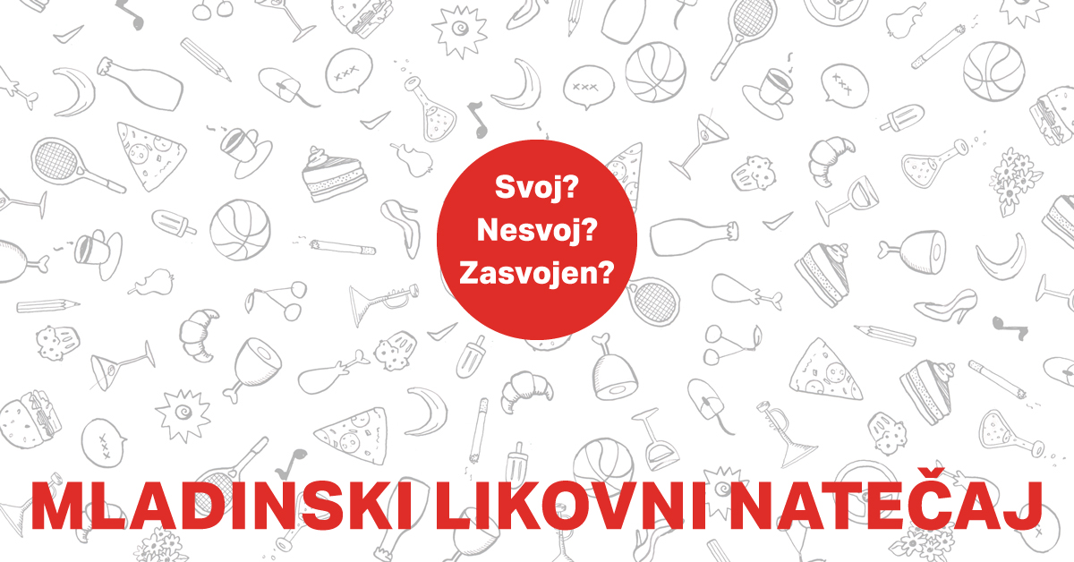
Lokalna akcijska skupina (LAS) Občine Kamnik z namenom večje vključenosti mladih in večanjem vidnosti problematike zasvojenosti vabi na sodelovanje k likovnem natečaju na temo zasvojenosti. Kaj sploh je to zasvojenost? Kaj povzroča zasvojenost? So to droge, tobak, alkohol ali pa nas lahko zasvojijo tudi tehnologije in njihova pretirana raba. Nas lahko zasvoji kaj drugega? Kdaj se pojavi zasvojenost? Kaj je zasvojenost in kaj le navada? Kdaj prestopimo mejo med njima? Kakšni so zasvojenci in kako zasvojenost vpliva na osebo in njegove bližnje? Kako lahko pomagam zasvojeni osebi? Imaš lastno izkušnjo z zasvojenostjo? Je zasvojen kdo od tvojih prijateljev ali bližnjih? Koliko je zasvojenosti v Kamniku? To so le nekatera od mnogih vprašanj, ki se porajajo ob tej temi. Vprašanj, ki se pojavljajo na temo zasvojenosti, je neskončno. Teme se lahko lotite na popolnoma svoj način.
Mlade avtorje vabimo, da se izrazite v katerikoli grafični, risarski ali slikarski tehniki. Velikost del naj ne bo manjši od A3 formata in naj ne presega A2 formata. Pazite, da bo vaše delo obrnjeno pokončno, saj jih le tako lahko pripravimo za to, da so razstavljena na plakatnih mestih.
Sodelujejo lahko mladi od 12. leta dalje in tudi njihovi mentorji.
Najboljša dela po izboru komisije bodo natisnjena na plakat in razstavljena na plakatnih mestih Amicus. Tvoje delo bo tako vidno soobčanom in vsem mimoidočim in vse opozarjala na probleme zasvojenosti. Kdo ve, morda se tvoje delo mimoidočega globoko dotakne in mu bo v pomoč pri premagovanju zasvojenosti.
Vsa likovna dela označite z naslednjimi podatki:
ime in priimek avtorja, starost, elektronski naslov
ime in priimek mentorja, naziv in naslov organizacije, elektronski naslov
Svoje delo pošlji na naslov Zavod Mladinski center Kotlovnica Kamnik, Fužine 10, 1241 Kamnik, s pripisom ZA LIKOVNI NATEČAJ, ali pa ga prinesi v mladinski center od torka do petka med 17. in 20. uro, ali od torka do četrtka med 10. in 12. uro.
Tvoje delo pričakujemo do 20. 11. 2024.
Likovna dela bo ocenila tričlanska komisija v sestavi: Rok Kosec, vodja mladinskih programov Mladinskega centra Kotlovnica, Katja Vegel, Občina Kamnik, in Ivan Mitrevski, ilustrator in stripovski avtor. V vsaki starostni kategoriji bomo nagradili tri dela, ki bodo razstavljena na plakatnih mestih Amicus. Pridržujemo si pravico, da podelimo posebna priznanja poleg teh devetih. Komisija bo izbor izvedla do 25. 11. 2024.
Poslana dela morajo biti v celoti avtorsko delo sodelujočih, za kar prevzemajo vso odgovornost. Z oddajo prijave avtor soglaša in potrjuje, da organizator natečaja lahko uporabi njegova dela za promocijske namene natečaja v vseh tiskanih medijih in elektronskih medijih ter projekciji, brez predhodnega dovoljenja avtorja ali plačila. Organizator lahko z razstavo gostuje na drugih lokacijah, brez predhodnega obvestila, dovoljenja avtorja ali plačila. Organizator ne odgovarja za morebitne poškodbe in izgubo del med pošiljanjem. Sodelovanje na razpisu pomeni, da avtor sprejema pravila, ki jih postavlja organizator.
Za več informacij v zvezi z natečajem pišite na info@kotlovnica.si.

